Муниципальное дошкольное образовательное учреждение

«Детский сад №227»

Конспект открытого занятия

«Путешествие в Страну маленьких слов»

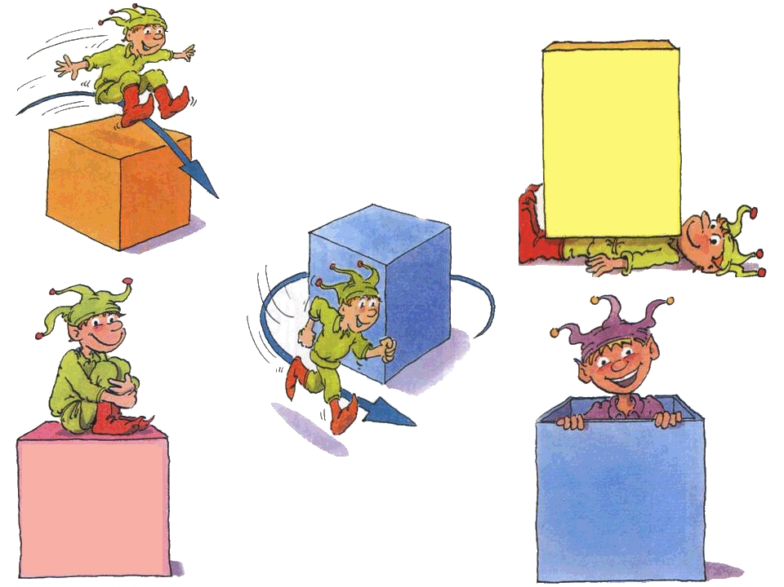

Разработала и провела

учитель – логопед:

Разумова Е.Д.

г. Ярославль 2023 год.

**Задачи**. Уточнить пространственные отношения, выраженные предлогами «в», «на», «под»,» за»; упражнять в правильном употреблении предлогов; учить выделять их в тексте, составлять предложения с заданным предлогом (по картинке), анализировать предложения. Развивать внимание, память, мыслительную деятельность, наглядно-действенное и логическое мышление.

**Предварительная работа**. Разучивание стихотворения «У дороги кот сидит», выполнение задания «Подбери нужный предлог», знакомство со схемами предлогов.

**Материалы.** Картинки к стихотворению «У дороги кот сидит»; карточки со схемами предлогов; зонт; кубик (на сторонах кубика наклеены схемы предлогов); раздаточный материал: разрезные картинки, письмо Солнечного зайчика, картинки с заданиями, раскраска «Котята», цветные карандаши, бумажные снежинки, игрушка Снеговик, фонарик.

**Ход занятия:**

**Логопед.** Сегодня я увидела Снеговика, когда пришла в детский сад (показывает).

Послушайте, что он мне рассказал: «Было жаркое лето. Как- то ехал мужичок на лошадке. Видит стоит Снеговик. Он удивился. «Снеговиков летом не бывает». Спрашивает у Снеговика: «Откуда ты взялся и почему не растаял?» А Снеговик отвечает: «Я не Снеговик. Я –Солнечный зайчик. Меня злая колдунья заколдовала. Сказала- расколдует, если найду, куда она спрятала снежинки. Не могу я их отыскать, стою и горюю».

Давайте поможем Снеговику найти снежинки, которые спрятала колдунья в нашей группе! Посмотрите! На диване лежит одна снежинка, а остальные спрятаны в группе. Предлагаю их найти. Слушайте подсказки. Юля, твоя снежинка- на твоем столе. Юля, где находилась твоя снежинка?

*Юля.* Моя снежинка находилась на моем столе

**Логопед.** Дамир, твоя снежинка находится за куклой.

Дамир, где находилась твоя снежинка?

*Дамир*. Моя снежинка находилась за куклой.

**Логопед.** Илья, твоя снежинка находится под мольбертом. (Ответ)

Катя, твоя снежинка находится в корзине с фруктами(Ответ)

Смотрите, Снеговик исчез, а появился Солнечный зайчик! ( Свет фонарика, направляемый воспитателем на разные предметы).

**Солнечный зайчик**. Спасибо вам, ребята! Спасли вы меня, остался бы я на всю жизнь снеговиком!

**Логопед.** Помогли Солнечному зайчику и приглашаем его с нами в путешествие. Сегодня отправимся в страну маленьких слов. Слова маленькие, но очень важные! Их нужно знать и отличать от других слов. Послушайте стихи о них.

У дороги кот сидит.

За дорогой дом стоит.

До дороги добегу,

Под дорогой перейду-

Там подземный переход.

От дороги пес идет.

На дороге- постовой,

Над дорогой- облака.

Шли к дороге мы с тобой

Два часа из далека.

Нам в рассказе о дороге

Очень помогли….(предлоги)

Мы называем предлоги «маленькими словами». Чаще других употребляются предлоги: о, об, под, от, около, у, за. над, с. к, из, в, без. «Предлог» в переводе с греческого «перед словом». Вспомним, когда употребляем предлог «на»?

Ребенок. НА-когда предмет находится сверху

**Логопед.** Когда мы употребляем предлог «под»?

Ребенок. ПОД-когда предмет находится внизу.

**Логопед.** Когда мы употребляем предлог «в»?

Ребенок. Появляется тогда, когда предмет находится внутри.

**Логопед**. Когда мы употребляем предлог «за»?

Ребенок. ЗА- когда предмет находится позади чего-то.

Игра «Солнечный зайчик» (с фонариком)

**Логопед.**

Скачет зайка на стене и подмигивает мне.

Перепрыгнул на картинку, задержался на ботинке,

Поплясал на потолке, притаился на окне.

Вот он спрятался в кроватке-

С нами он играет в прятки!

Раз, два, три, четыре, пять!

Мы идем его искать!

(О. Яцель)

- Ищите зайчика! Когда найдете, скажите, где он сидит. (На окне, на полу, на потолке,

и т.д)

- Солнечный зайчик задержался на столе и предлагает нам тоже пройти на свои места.

(Демонстрируется карточка со схемой предлога НА. Дети рассматривают и запоминают изображение. Логопед предлагает прикрепить схему на доску и посмотреть на письмо, которое висит на доске.)

*Игра «Письмо Солнечного зайчика»*

**Логопед** обращает внимание детей на допущенные в письме ошибки –неверное употребление предлогов. Прочитывая еще раз предложение из письма, просит детей исправить ошибки.

*«Здравствуйте, ребята! Меня зовут Солнечный зайчик. Я хочу рассказать о своем городе. (Под) нашем городе –новые дома. (За) улицам ходят нарядные жители. (Под) клумбах растут красивые цветы. Люди ездят (за) современных автомобилях. (На) городом раскинулась широкая река. (Под) реке водится рыба. Наш горд самый лучший.***»**

**Логопед**. Следующее маленькое слово –В. Если предмет находится внутри или в середине другого предмета, появляется слово-помощник В (Показывает схему этого предлога)

Нужно составить правильно предложения.

…саду растут яблони.

Марина пошла …детский сал

**Логопед.** А вот и предлог –ПОД

Посмотрите на карточку1. На этой карточке мяч лежит на кубике. А теперь посмотрите на другую карточку. Где мяч? Внизу или сверху? Кто может сказать, где лежит мяч?

*Дети*. Внизу.

**Логопед.** Когда предмет находится внизу другого предмета, мы используем предлог ПОД. Это тоже важное слово, и без него мы не поймем, о чем говорится в предложении.

- Послушайте: положите кубик …стул. Понятно?

*Дети.* Нет.

- А, теперь положите кубик под стул. Понятно? Запомните предлог ПОД!

(Демонстрирует карточку со схемой предлога)

**Физкультминутка.**

На горе растут дубы, (руки вверх)

Под горой растут грибы, (присесть)

Мы в корзинки их собрали, (движения рук, имитирующие складывание грибов)

Быстро к дому побежал! (бег на месте)

**Игра кошки-мышки**

(работа с индивидуальным наглядным материалом)

**Логопед.** Для выполнения задания вам нужно взять карандаш, рассмотреть картинки и схемы, подобрать пары: картинка-схема, соединить их линиями между собой. Иногда кошки и мышки любят пошалить, а затем не могут найти свои вещи. Помогите им, пожалуйста! Соберите картинку и расскажите, где что находится. (Дети собирают разрезные картинки).

- Следующее маленькое слово, то есть предлог, ЗА.

**Дидактическое упражнение «Волшебный кубик»**

- У меня на столе кубик, но он не простой, а волшебный, с заданиями (Читает задание детям).

- Ева, выйди и встань перед ребятами. (Девочка выходит и встает перед детьми. Логопед переворачивает кубик, читает новое задание.

**Логопед.** Илья, подойди и встань за Евой! ( Снова переворачивает кубик.) Юля, встань за Ильей! Катя, встань за Юлей! Вот так кубик всех ребят построил друг за другом! А теперь расскажите, кто за кем стоит. Где стоит Илья? Юля?

Правильно ли я скажу про Юлю? Юля стоит…Ильей(нет) Какое слово я не сказала?

Я пропустила маленькое, но очень важное слово ЗА. Без него нам непонятно, где стоит Юля Как мы правильно скажем? (Юля стоит за Ильей)

**Игра «Кубик»**

На гранях кубика изображены схемы предлогов. Под музыку дети по цепочке передают кубик , произнося считалку:

Раз, два, три, четыре, пять!

Будешь кубик ты вращать!

Предложение называть!

Ребенок, на котором закончилась считалка, вращает кубик с закрытыми глазами, выбирая грань. Открыв глаза, называет предлог. Он придумывает предложение с этим предлогом, затем дети предлагают свои варианты.